
____________________________________
Contrà Lampertico,16 – Vicenza tel. 0444/506361 cell. 3341195355
circolovicenza.unicredit@gmail.com circolovicenza.unicredit.it
Sezione di BELLUNO Circolare n. 76

FUGA RELAX
WEEK END LUNGO ALLE TERME DI OLIMIA - SLOVENIA
14-17 NOVEMBRE 24

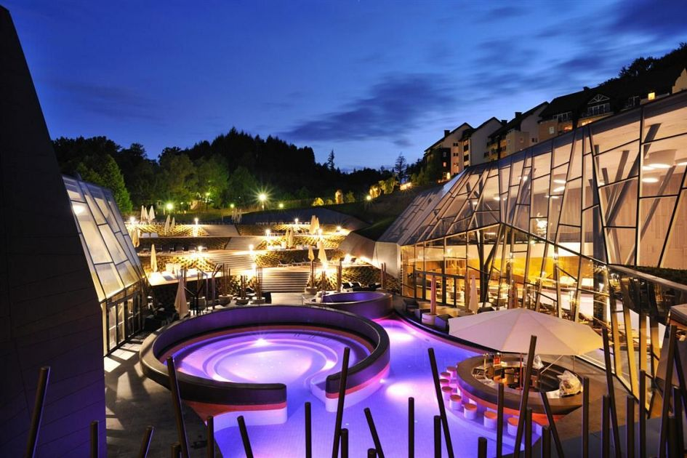
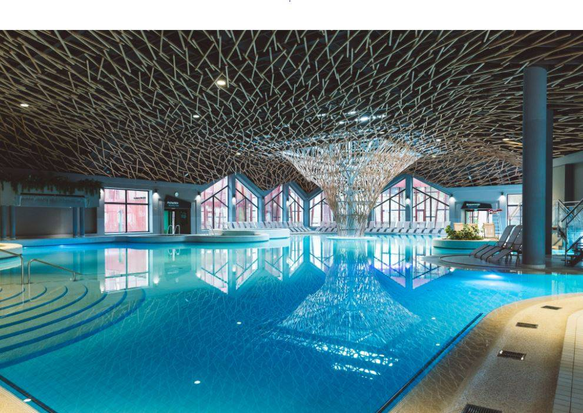

La Sezione di Belluno del Circolo Unicredit di Vicenza ha il piacere di accompagnare i Soci nel centro termale più rinomato della Slovenia e uno dei primi in Europa per grandezza, qualità e servizi dedicati al benessere.
Saremo ospiti per 4 giorni dell’HOTEL SOTELIA 4stelle superior, struttura avveniristica nascosta nei boschi di Podčetrtek che si fonde con la natura circostante esaltando al massimo i piaceri termali, del wellness e della cucina internazionale che la struttura propone ai suoi ospiti.
Ma è nel benessere che gli ospiti beneficeranno maggiormente della qualità dei servizi proposti, imparando a conoscere il Wellness Orhidelia, il Family Wellness Thermalija, la Spa Armonia e i trattamenti che abbiamo prenotato con un favoloso pacchetto benessere.

La nostra esperienza comprenderà:

- sistemazione in una camera doppia con balcone (max un letto aggiunto nella camera)
- check in: 14.00. check out: 11.00
- un brindisi di benvenuto
- 3 mezze pensioni con la prima colazione e la cena a buffet nel
ristorante dell'hotel (bibite escluse)
- un massaggio Vitae di 60 min (55 min di massaggio + 5 min di riposo) e un massaggio Olimia di 60 min
- acqua termale in bottiglia e frutta fresca in camera
- ogni giorno ingresso al complesso Termalija Relax
- ogni giorno ingresso al Mondo delle saune Termalija
- ogni giorno ingresso al Centro Wellness Orhidelia (adults only)
- venerdì e sabato bagno notturno fino a mezzanotte nella Termalija Relax e nel centro Wellness Orhidelia
- accesso libero allo studio fitness della Termalija
- una borsa con accappatoio ed asciugamano per le piscine in camera
- attività di animazione e di selfness secondo il programma settimanale
- Wi-Fi

Il programma prevede:

Giovedì 14 novembre 2024
- Partenza di prima mattina con organizzazione viaggio da definirsi a seconda delle residenze degli iscritti;
- Avvicinamento al centro termale con soste tecniche e pranzo in itinere a carico dei partecipanti (possibilmente cercheremo di pranzare a Trojane, città di origine romana, per assaggiare obbligatoriamente i “krofi”);
- All’arrivo in Hotel brindisi di benvenuto, spiegazione della struttura e dei servizi, check-in e accesso alle camere;
- Accesso ai centri benessere e cena.
Venerdì 15 novembre 2024
- Colazione;
- Vedi la sezione “Eventuali Attività”;
- Utilizzo dei servizi della struttura in forma libera ed individuale sino alla cena ed eventuale fruizione del centro benessere dopo cena sino a mezzanotte;
Sabato 16 novembre 2024
- Colazione;
- Vedi la sezione “Eventuali Attività”;
- Utilizzo dei servizi della struttura in forma libera ed individuale sino alla cena ed eventuale fruizione del centro benessere dopo cena sino a mezzanotte.
Domenica 17 novembre 2024
- Colazione;
- Check-out e rientro con soste tecniche, eventuale pranzo/spuntino e visita a Lubliana se il tempo lo permette.

Eventuali Attività: Olimije, premiato come Paese più bello d’Europa per lo sviluppo sociale sano e rispettoso della natura, offre la possibilità di effettuare piacevoli passeggiate alla scoperta di Monasteri, campagne a vigneti, natura incontaminata e più goderecce birrerie e ristoranti che i partecipanti possono effettuare in totale autonomia.
Anche la fabbrica di cioccolato e la farmacia antica sono mete raggiungibili in mezz’oretta di cammino.
Inoltre, a discrezione dei sig.ri partecipanti, sarà possibile organizzare una mini gita a Rogaska, altra città termale, distante solo 15 km dal nostro alloggio o alle terme di Tuhely a 30 km.

Gli sportivi invece troveranno nella palestra, nelle piscine (con acqua ad ogni temperatura, anche 40° presso il Breeza) e nelle ciclabili circostanti possibilità di dedicarsi alla ricerca del benessere come ciascuno preferisce.

NB. – Le terme di Olimia seguono la tradizione nordica nell’uso della sauna e bagno turco vietando l’uso di costumi da bagno, ciabatte e qualsiasi prodotto non naturale, altresì è vietato appoggiarsi senza tela sulle panche delle saune.
Il regolamento è disponibile a questo link: https://www.terme-olimia.com/it/esperienza/tutte-le-esperienze/blog/2019/11/08/regole-della-sauna-per-una-sauna-sana-ed-efficiente

Ai referenti in calce è possibile chiedere qualsivoglia informazione sull’argomento, il collega e socio Andrea è titolato Sauna Maister e beneficeremo dei suoi trattamenti in occasione degli Aufguss (trattamenti di calore in sauna) che verranno organizzati.

L’offerta a noi riservata prevede un costo di € 446.00 escluso il viaggio e comprensivo di tutto quello indicato in “La nostra esperienza comprenderà:” con un pagamento di acconto di € 150,00 a persona entro il 14/10 e saldo presso la reception del Sotelia che i signori partecipanti eseguiranno in autonomia con bonifico dopo la conferma dell’iscrizione (le coordinate verranno inviate a tempo debito).

Il transfert invece inciderà per € 105,00 a persona con gruppo di 30 partecipanti oppure di ca. € 150,00 con 22 partecipanti. I soci saranno informati appena chiuse le prenotazioni e organizzato l’itinerario del costo effettivo a loro carico e della modalità di pagamento.

Referenti del Circolo Celso Zaetta Cel.: 3491658224 – Andrea Casagrande Cel.: 3293542334

Partecipanti minimo 22 persone massimo 40.
Prenotazione con scheda allegata da inviare a circolovicenza@gmail.com e monica.circolo.belluno@mail.com entro venerdì 11 ottobre 2024 (se inviato in precedenza non trasmettere il modulo SEPA).

Il circolo Unicredit di Vicenza
Sez. di Belluno

Terme di OLIMIA - Slovenia
Circ. N.:

Il sottoscritto ________________________________________socio Effettivo/Aggregato/Familiare

Iscrive le seguenti persone al Soggiorno alle Terme di Olimia

(indicare cognome e nome, recapito telefonico, mail e indirizzo per organizzazione viaggio).

NOME COGNOME TELEFONO MAIL
____________________________________ _______________________ _______________________

____________________________________ _______________________ _______________________

____________________________________ _______________________ _______________________

____________________________________ _______________________ _______________________

INDIRIZZO __________________________________________________________________________

CAP. ____________________ CITTA’______________________ PV_____

PRIVACY: Avendo preso atto dell’informativa fornitami da UniCredit Circolo Vicenza sui contenuti, diritti e doveri sanciti dal Regolamento
Europeo (UE/ 2016/679) in tema di protezione dati, informativa comunque sempre consultabile sul sito del Circolo stesso (unicreditcircolovicenza.it)
consento a UniCredit Circolo Vicenza di trattare i miei dati per l’organizzazione ed erogazione dei servizi richiesti in questa circolare.

Firma …………………………………………

RESPONSABILITA’: Il partecipante è consapevole che la sua partecipazione (e quella dei propri familiari) alle manifestazioni del Circolo Vicenza o ad attività patrocinate dal Circolo, avviene a suo rischio e pericolo e sotto la propria responsabilità. È consapevole altresì di sollevare il Circolo Vicenza,l’organizzazione, i suoi rappresentanti ed aiutanti, le autorità e le altre persone collegate con l’organizzazione delle manifestazioni, da ogni e qualsiasi responsabilità per danni e inconvenienti che a lui derivassero o derivassero a terzi, o a cose di terzi, per effetto della sua partecipazione alle attività istituzionali, rinunciando a priori a qualsiasi rivalsa e ad ogni ricorso ad autorità non considerate dalle vigenti norme.

Firma …………………………………………..

LIBERATORIA/AUTORIZZAZIONE PER LA PUBBLICAZIONE DI FOTO: A titolo gratuito, senza limiti di tempo, anche ai sensi degli artt. 10 e 320 cod.civ. e degli artt. 96 e 97legge 22.4.1941, n. 633, Legge sul diritto d’autore, alla pubblicazione delle proprie immagini sul sito internet di
UniCredit Circolo Vicenza, nonché autorizza la conservazione delle foto e dei video stessi negli archivi informatici di UniCredit Circolo Vicenza e prende atto che la finalità di tali pubblicazioni sono meramente di carattere informativo ed eventualmente promozionale.

Firma ………………………………………....

Data __________________________________________ firma __________________________________

